1、项目实操
1-1、确定目标
（1）目标网站：https://www.zhihu.com/people/zhang-jia-wei/posts?page=1（按点赞数给文章排序）；

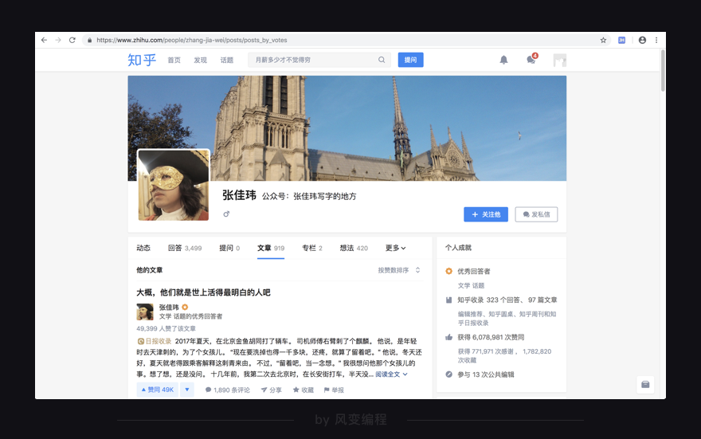

（2）项目目标：爬取知乎大v张佳玮的文章“标题”、“摘要”、“链接”，并存储到本地文件。
1-2、过程分析
（1）确定数据所在页面
①、右键选择【检查】；点击【Network】，选择【All】（而非 XHR）；③、刷新网页，点进去第 0 个请求: posts_by_votes；④、点击【Preview】。

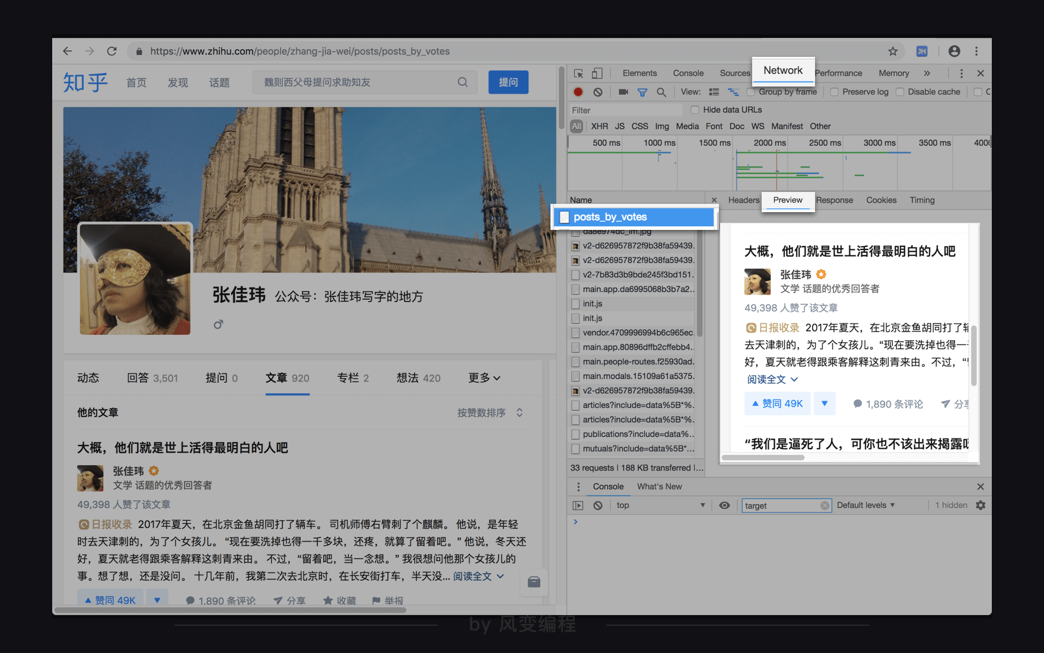

（2）确定数据所在位置
文章标题对应的就是 <a> 元素，这个 <a标签> 的上一个层级是 <h2标签>，并且有class="ContentItem-title"，这个属性可以帮我们精准定位目标数据。

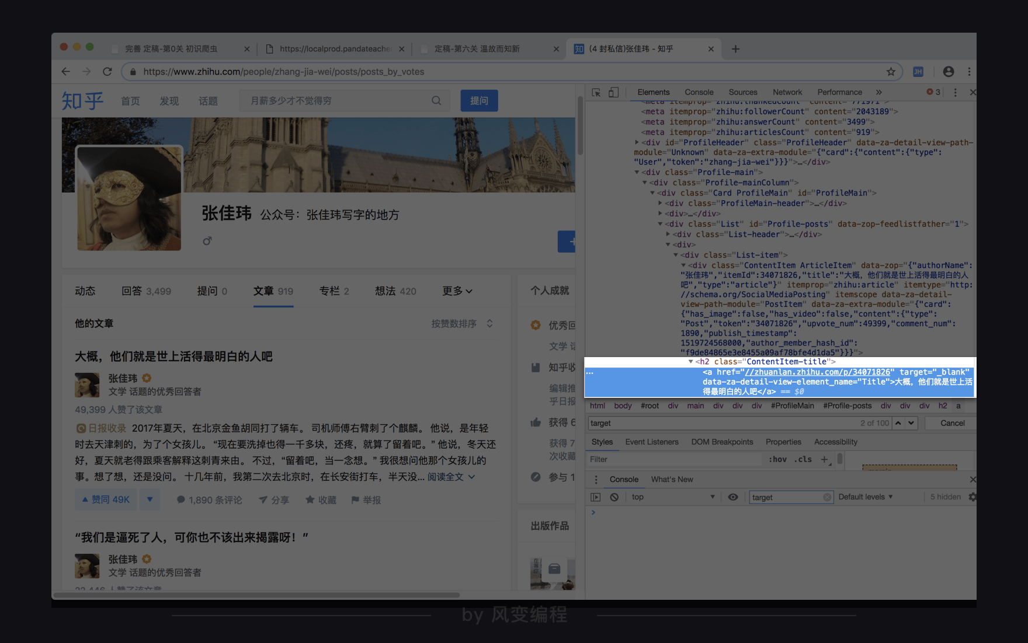

（3）数据获取思路
获取数据——用 requests 库；解析数据——用 BeautifulSoup 库；提取数据——用 BeautifulSoup 里的 find_all()，翻页的话观察第一页，到最后一页的网址特征，写循环；存储数据——用 csv 和 openpyxl 都可以。
1-3、代码实现
import requests
from bs4 import BeautifulSoup
#引入request和bs
url='https://www.zhihu.com/people/zhang-jia-wei/posts/posts_by_votes?page=1'
headers={'user-agent':'Mozilla/5.0 (Macintosh; Intel Mac OS X 10_13_6) AppleWebKit/537.36 (KHTML, like Gecko) Chrome/71.0.3578.98 Safari/537.36'}
#使用headers是一种默认的习惯，默认你已经掌握啦~
res=requests.get(url,headers=headers)
#发起请求，将响应的结果赋值给变量res。
print(res.status_code)
#检查状态码
bstitle=BeautifulSoup(res.text,'html.parser')
#用bs进行解析
title=bstitle.findAll(class_='ContentItem-title')
#提取我们想要的标签和里面的内容
print(title)
#打印title
结果只有两个标题，再观察我们的 posts_by_votes 文件，发现 HTML 里面只放了两篇文章的数据。

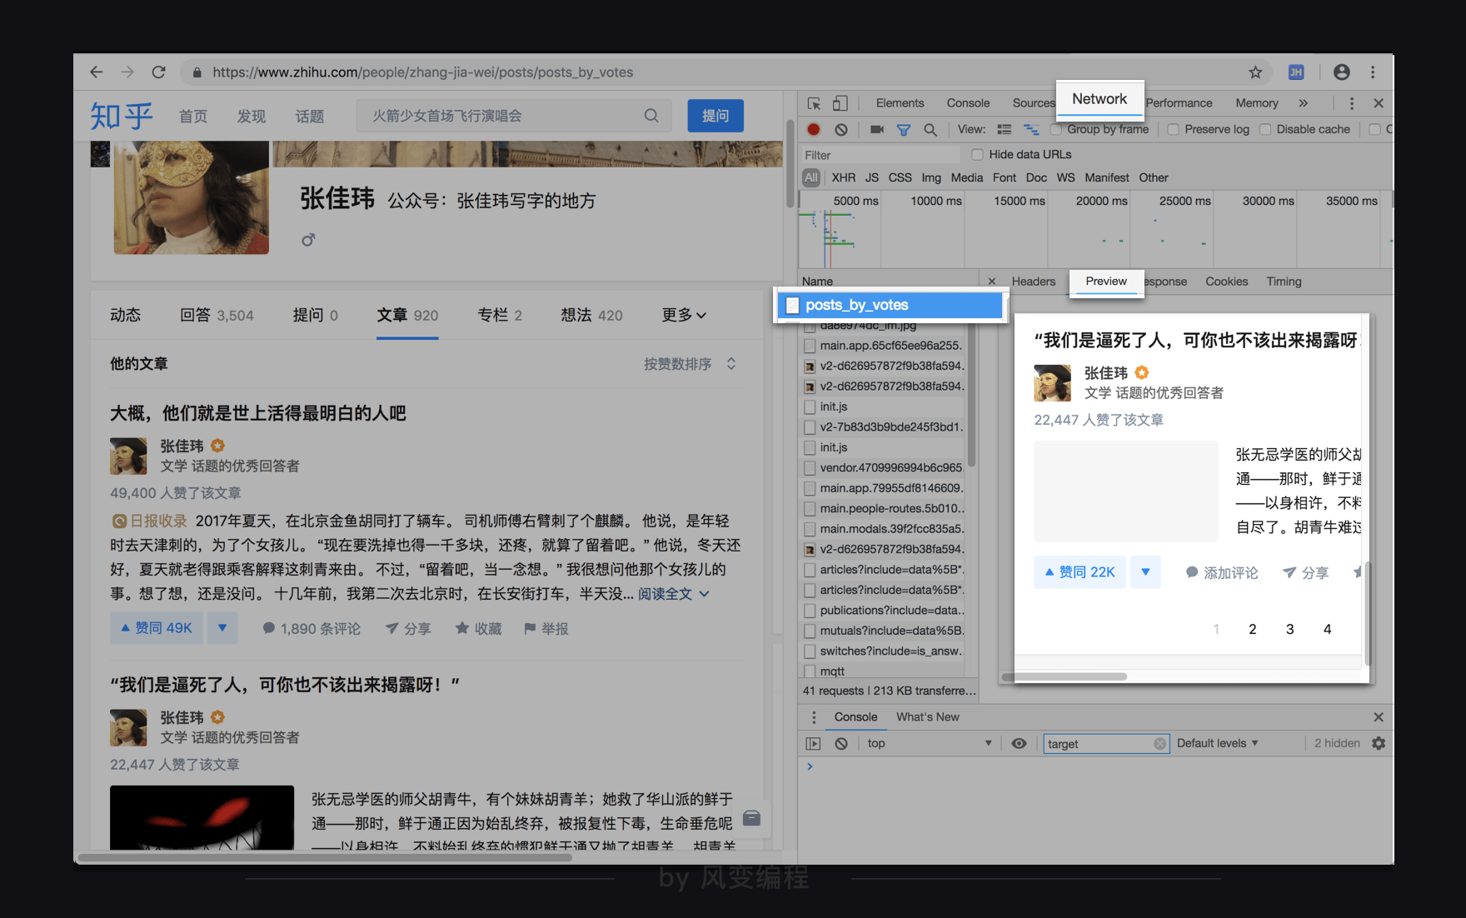
1-4、重新分析过程
（1）确定数据所在页面
打开 Network，点开 XHR，同时刷新页面，看到出现了很多个请求，主要查看 articles 的请求。可以发现文章的链接、文章的摘要也是一样放在 articles 的请求里。
（2）数据所在链接的请求参数
观察第 1 页对第 2 页的请求，和第 2 页里对第 3 页请求的参数区别，是在 headers 里面的query string parameters 里面。

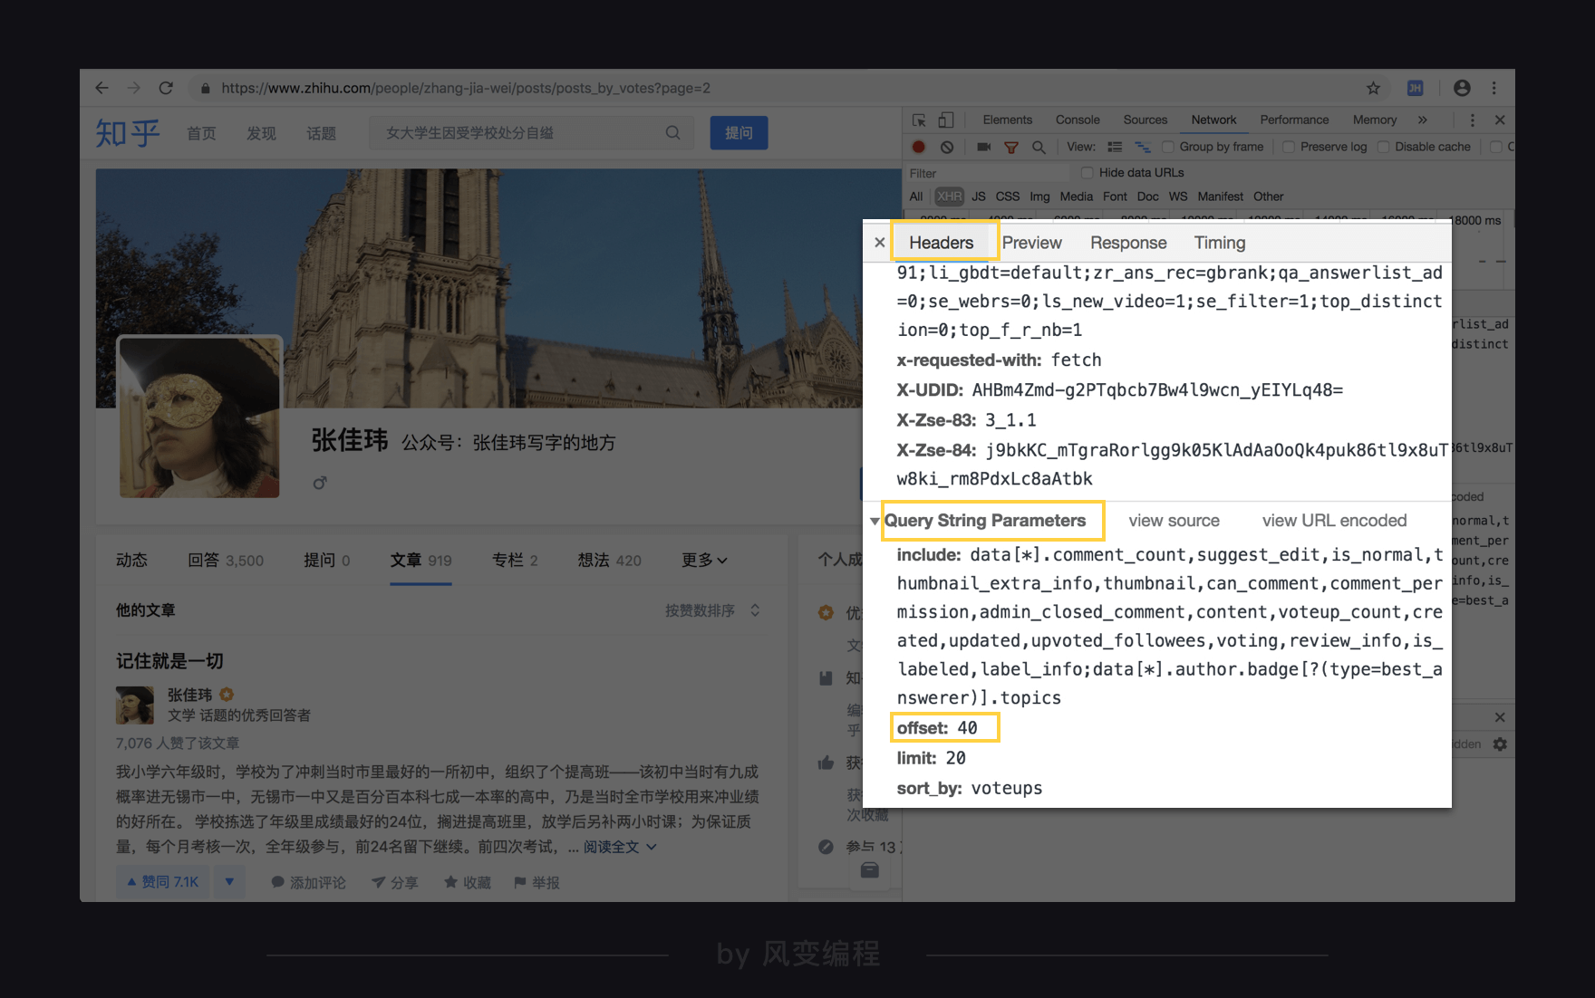
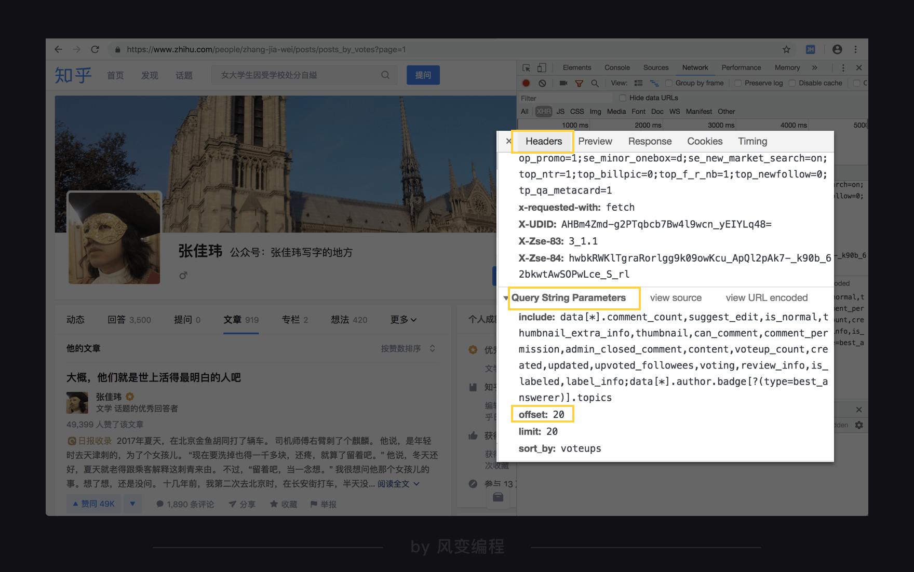

发现除了offset都一样，offset代表起始值，limit表示加载的限制数，通过循环我们是可以爬到所有页数的内容了。
【爬取思路】

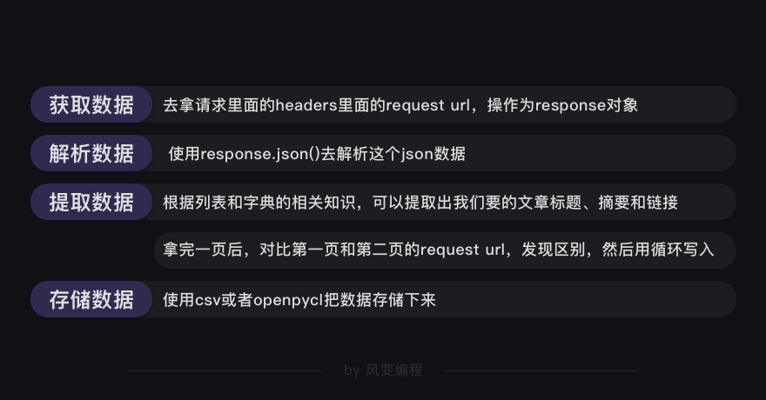

（3）确定数据所在位置
在preview里面一层层看看这个json文件，到底是怎么一个结构。下面三张图依次是从外到内的数据展示：
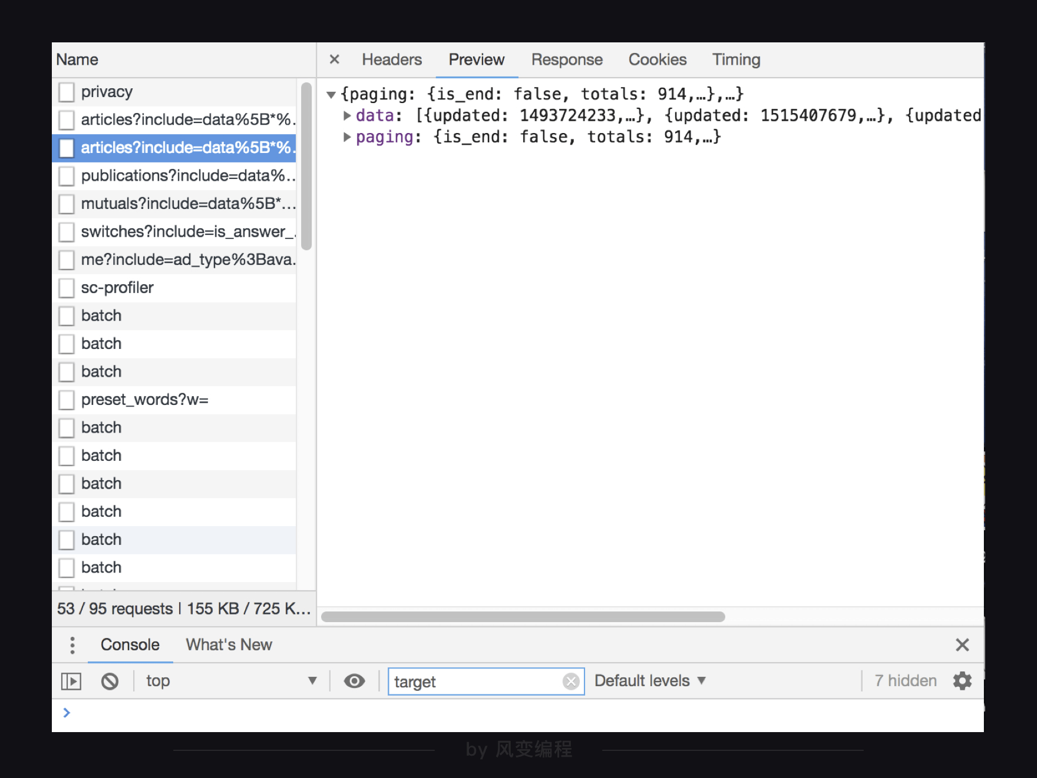
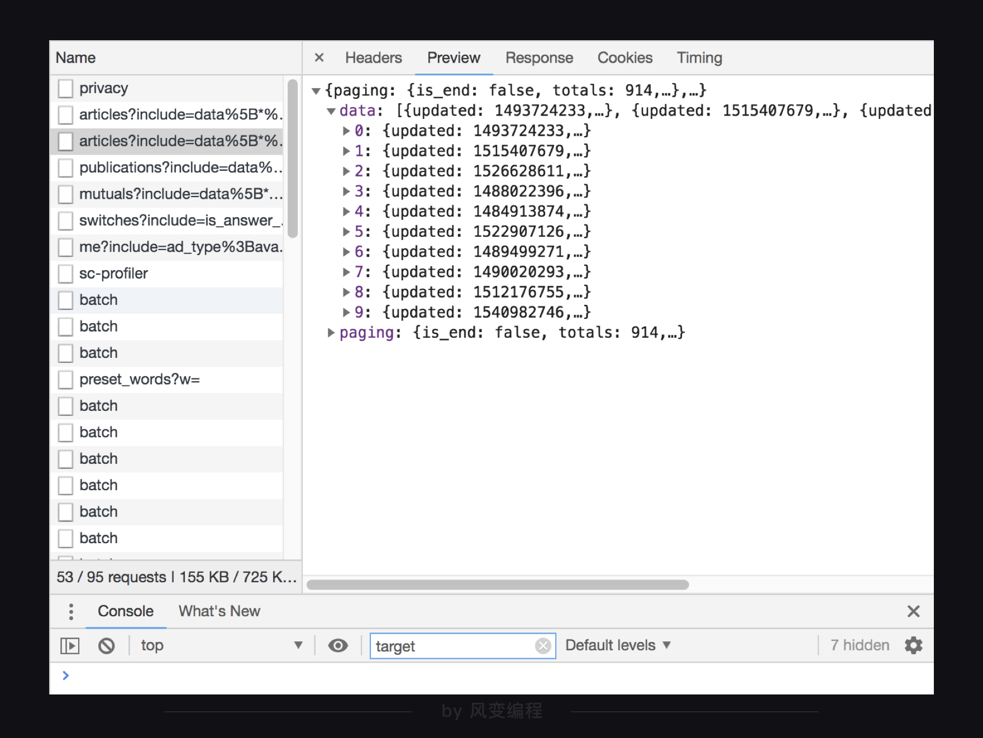
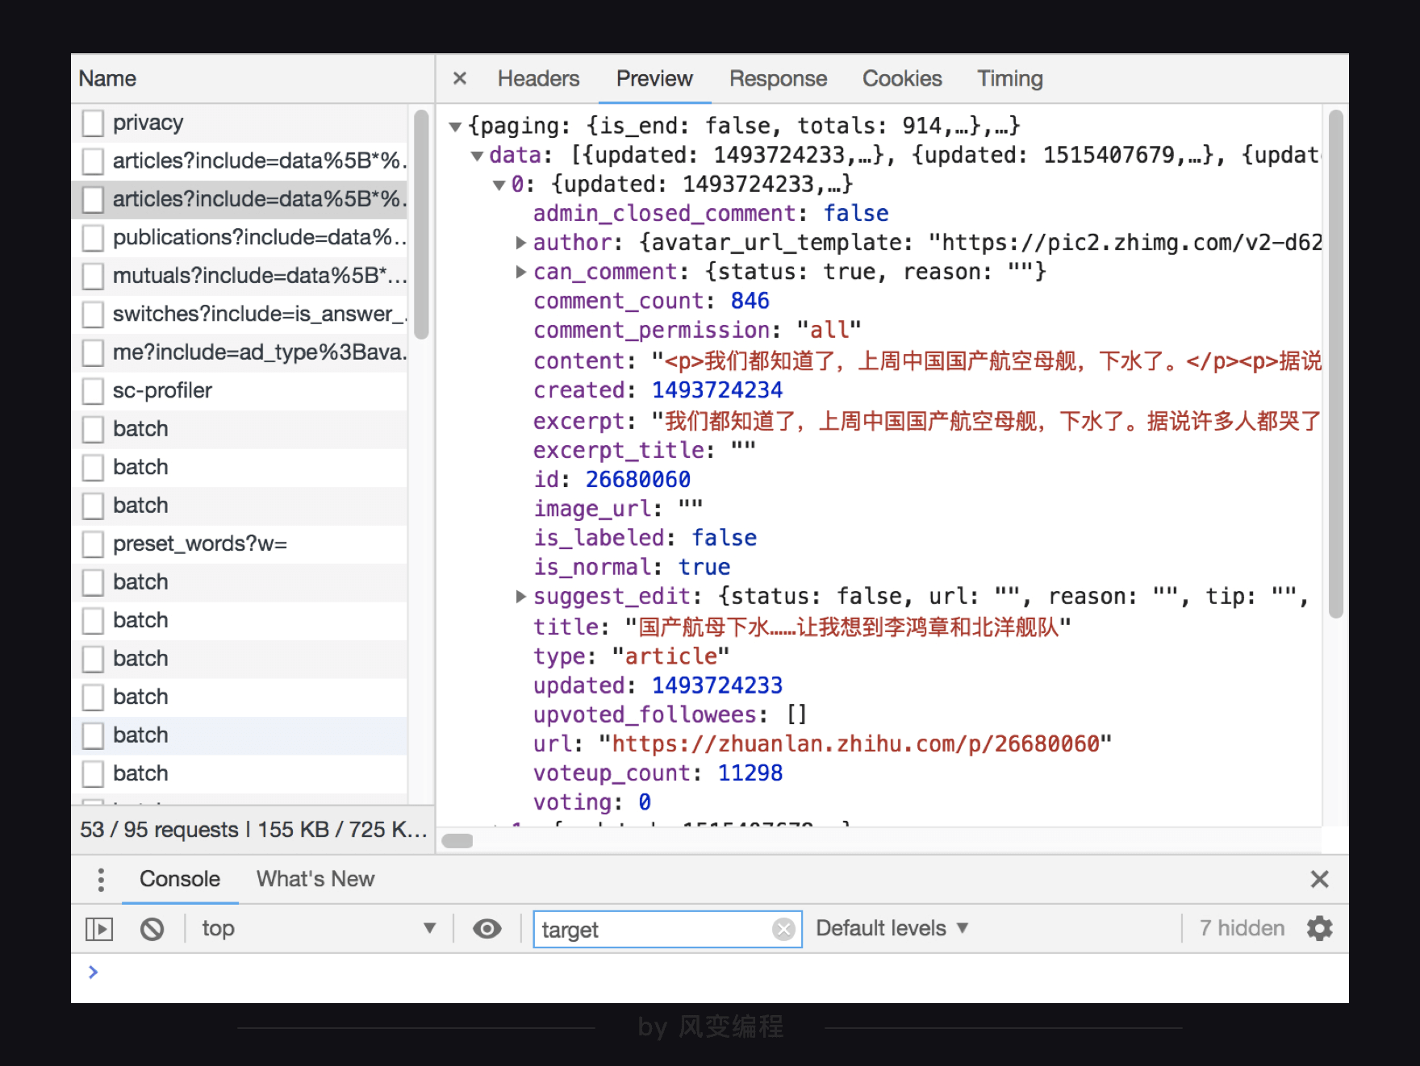

最外层是一个很大的字典，里面有两大元素，data:和paging:，这两大元素又是键值对应的字典形式，data这个键所对应的值是一个列表，里面有10元素，每个元素又是字典形式。

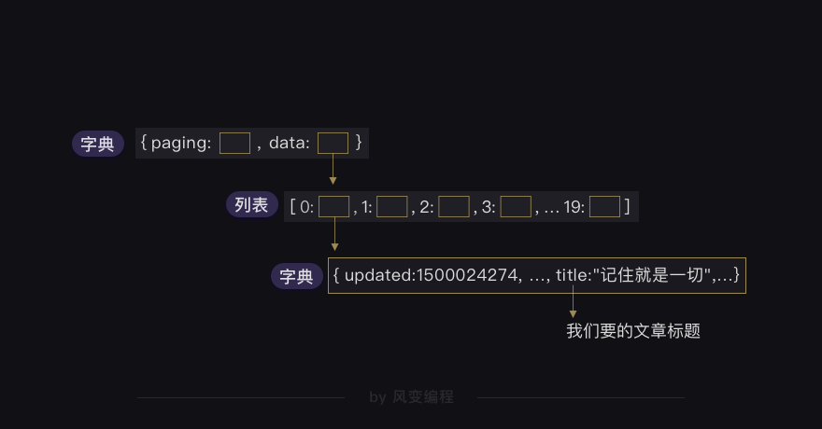
1-5、重新实现代码
1-5-1、获取第一页的数据
import requests
#引入requests
headers={'user-agent':'Mozilla/5.0 (Macintosh; Intel Mac OS X 10_13_6) AppleWebKit/537.36 (KHTML, like Gecko) Chrome/71.0.3578.98 Safari/537.36'}
#封装headers
url='https://www.zhihu.com/api/v4/members/zhang-jia-wei/articles?'
#写入网址
params={
'include':'data[*].comment_count,suggest_edit,is_normal,thumbnail_extra_info,thumbnail,can_comment,comment_permission,admin_closed_comment,content,voteup_count,created,updated,upvoted_followees,voting,review_info,is_labeled,label_info;data[*].author.badge[?(type=best_answerer)].topics',
'offset':'10',
'limit':'20',
'sort_by':'voteups',
}
#封装参数
res=requests.get(url,headers=headers,params=params)
#发送请求，并把响应内容赋值到变量res里面
print(res.status_code)
#确认这个Response对象状态正确
articles=res.json()
#用response.json()方法去解析数据，并赋值到变量articles上面，此时的articles是一个
print(articles)
#打印这个json文件
data=articles['data']
#取出键为data的值。
for i in data:
print(i['title'])
print(i['url'])
print(i['excerpt'])
#遍历列表，拿到的是列表里的每一个元素，这些元素都是字典，再通过键把值取出来
1-5-2、获取所有页面数据
import requests
headers={'user-agent':'Mozilla/5.0 (Macintosh; Intel Mac OS X 10_13_6) AppleWebKit/537.36 (KHTML, like Gecko) Chrome/71.0.3578.98 Safari/537.36'}
url='https://www.zhihu.com/api/v4/members/zhang-jia-wei/articles?'
articlelist=[]
#建立一个空列表，以待写入数据
offset=0
#设置offset的起始值为0
while True:
params={
'include':'data[*].comment_count,suggest_edit,is_normal,thumbnail_extra_info,thumbnail,can_comment,comment_permission,admin_closed_comment,content,voteup_count,created,updated,upvoted_followees,voting,review_info,is_labeled,label_info;data[*].author.badge[?(type=best_answerer)].topics',
'offset':str(offset),
'limit':'20',
'sort_by':'voteups',
}
#封装参数
res=requests.get(url,headers=headers,params=params)
#发送请求，并把响应内容赋值到变量res里面
articles=res.json()
# print(articles)
data=articles['data']
#定位数据
for i in data:
list1=[i['title'],i['url'],i['excerpt']]
#把数据封装成列表
articlelist.append(list1)
offset=offset+20
#在while循环内部，offset的值每次增加20
if offset>40:
break
#如果offset大于40，即爬了两页，就停止
#if articles['paging']['is_end'] == True:
#如果键is_end所对应的值是True，就结束while循环。
#break
print(articlelist)
#打印看看
1-5-3、存储数据
import requests
import csv
#引用csv。
csv_file=open('articles.csv','w',newline='',encoding='utf-8')
#调用open()函数打开csv文件，传入参数：文件名“articles.csv”、写入模式“w”、newline=''。
writer = csv.writer(csv_file)
# 用csv.writer()函数创建一个writer对象。
list2=['标题','链接','摘要']
#创建一个列表
writer.writerow(list2)
#调用writer对象的writerow()方法，可以在csv文件里写入一行文字 “标题”和“链接”和"摘要"。

headers={'user-agent':'Mozilla/5.0 (Macintosh; Intel Mac OS X 10_13_6) AppleWebKit/537.36 (KHTML, like Gecko) Chrome/71.0.3578.98 Safari/537.36'}
url='https://www.zhihu.com/api/v4/members/zhang-jia-wei/articles?'
offset=0
#设置offset的起始值为0
while True:
params={
'include':'data[*].comment_count,suggest_edit,is_normal,thumbnail_extra_info,thumbnail,can_comment,comment_permission,admin_closed_comment,content,voteup_count,created,updated,upvoted_followees,voting,review_info,is_labeled,label_info;data[*].author.badge[?(type=best_answerer)].topics',
'offset':str(offset),
'limit':'20',
'sort_by':'voteups',
}
#封装参数
res=requests.get(url,headers=headers,params=params)
#发送请求，并把响应内容赋值到变量res里面
articles=res.json()
print(articles)
data=articles['data']
#定位数据
for i in data:
list1=[i['title'],i['url'],i['excerpt']]
#把目标数据封装成一个列表
writer.writerow(list1)
#调用writerow()方法，把列表list1的内容写入
offset=offset+20
#在while循环内部，offset的值每次增加20
if offset > 40:
break
csv_file.close()
#写入完成后，关闭文件就大功告成
print('okay')

